

hACKING éTICO

Unidad 2. Actividad 29



15 de FEBRERO de 2024

Carlos DÍAZ MONTES

ESPECIALIZACIÓN DE CIBERSEGURIDAD

Índice

XSS – Beef 2

# XSS – Beef

**Ejercicio 1: Hazlo tu mismo**

En mi caso he usado un opensuse. Vemos como podemos interceptarlo:

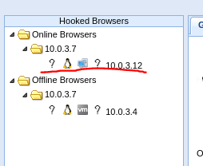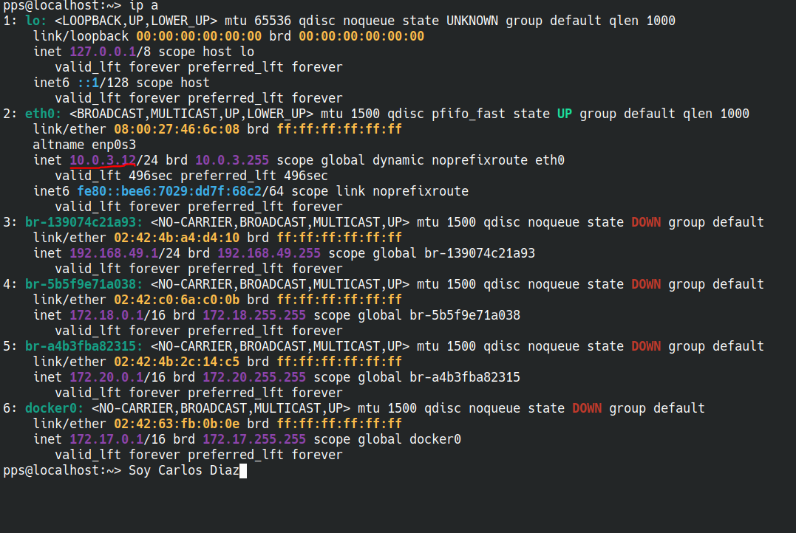

**Ejercicio 2: Capabilities**

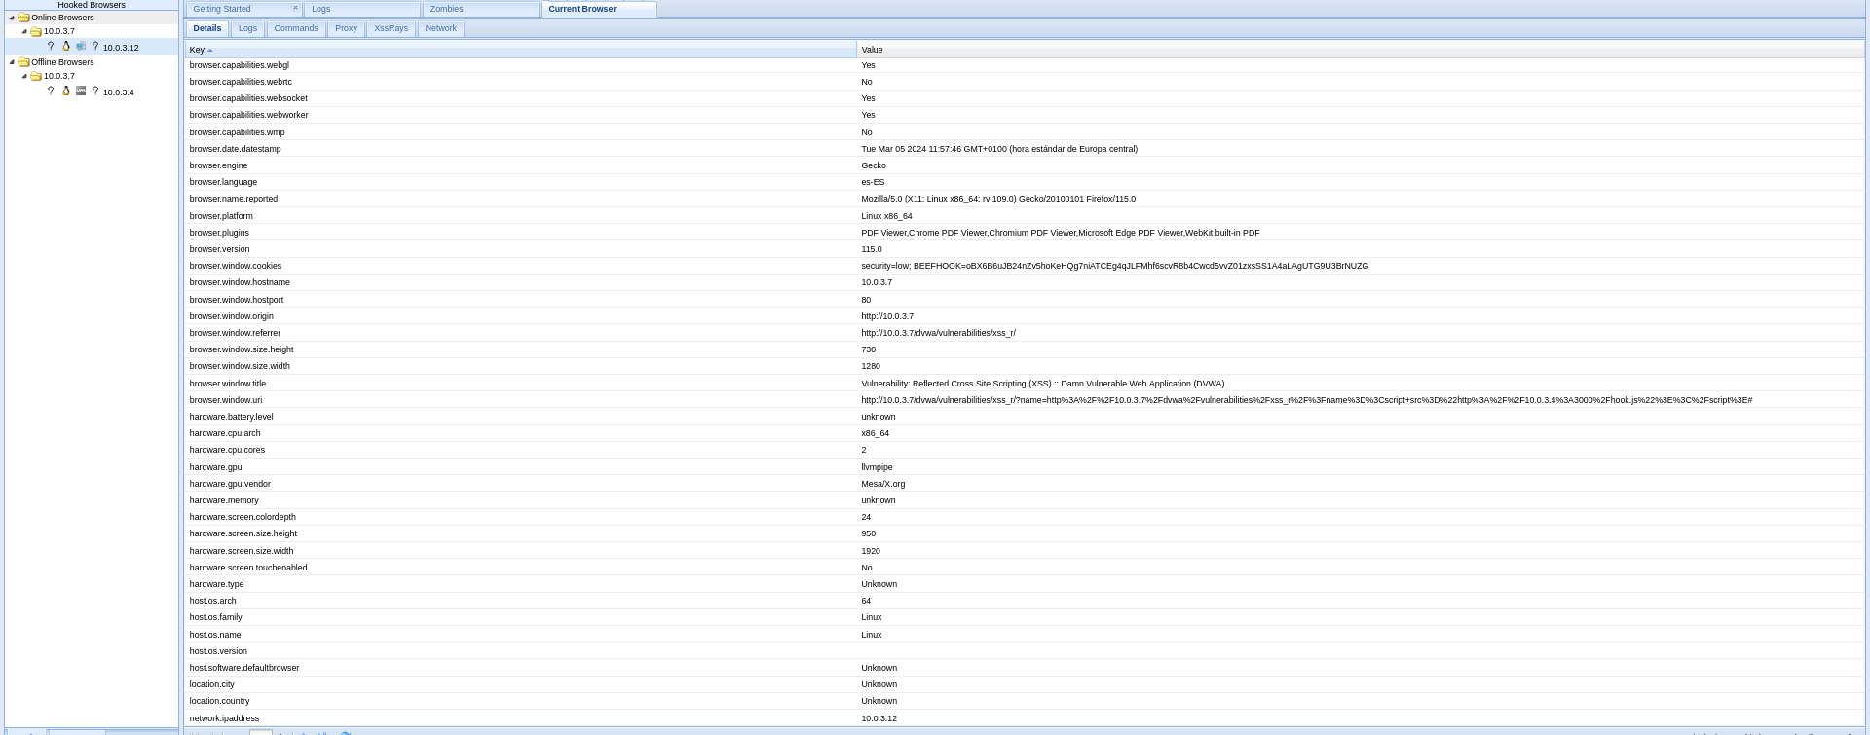

**Ejercicio 3: Capturar tu nombre**

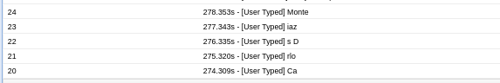

**Ejercicio 4: Alert box**

Creamos la alerta:

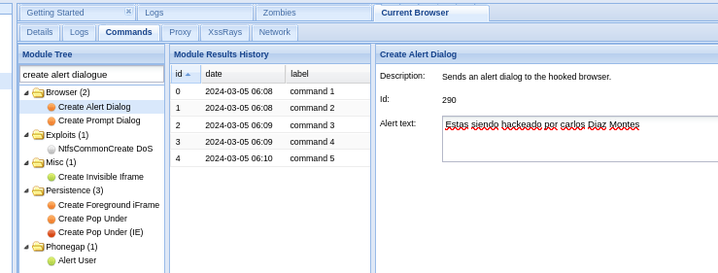

Vemos como se nos ve:

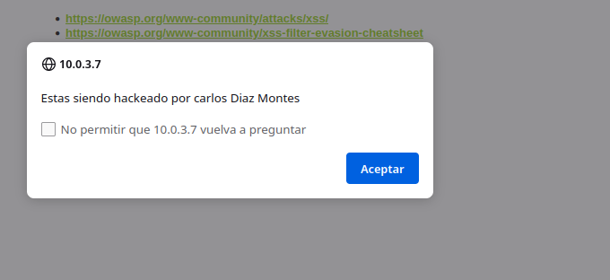

**Ejercicio 5: Captura de pantalla**

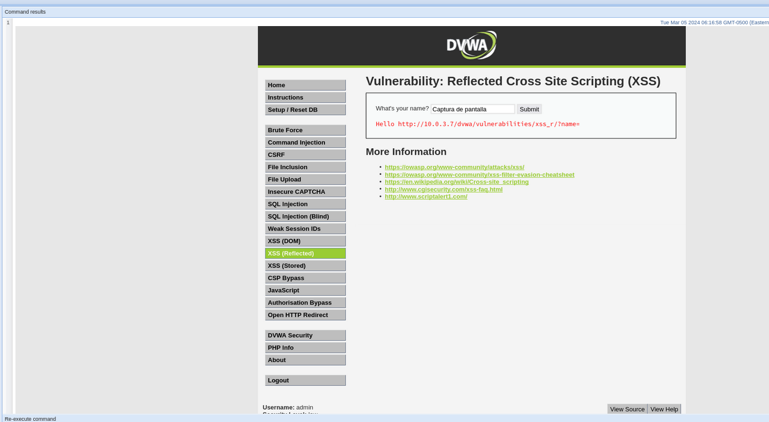

**Ejercicio 6: Persistencia**

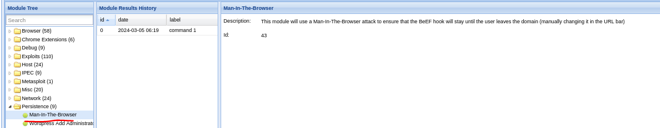

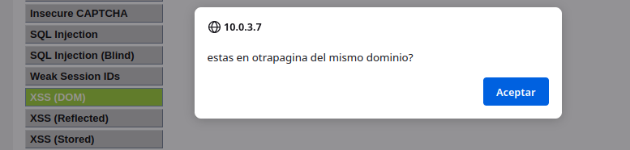

**Ejercicio 7: Investiga**

He encontrado uno que coge el html de la página:

